代数式
一、单选题
1．下列运算正确的是（ ）
A. 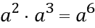 B. 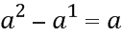 C. 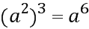 D. 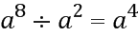
【来源】江苏省宿迁市2018年中考数学试卷
【答案】C
2．下列运算正确的是（ ）
A. x﹣2x=﹣x B. 2x﹣y=xy C. x²+x²=x⁴ D. （x﹣1）²=x²﹣1
【来源】江苏省连云港市2018年中考数学试题
【答案】A
3．下列运算正确的是（ ）
A. 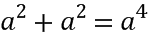 B. 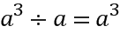 C. 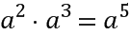 D. 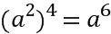
【来源】江苏省盐城市2018年中考数学试题
【答案】C
4．下列计算正确的是（ ）
A. 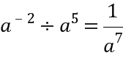 B. 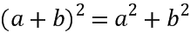
C. 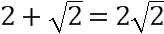 D. 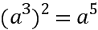
【来源】湖北省孝感市2018年中考数学试题
【答案】A
【解析】分析：直接利用完全平方公式以及二次根式加减运算法则和幂的乘方运算法则分别计算得出答案．
详解：A、，正确；
B、（a+b）²=a²+2ab+b²，故此选项错误；
C、2+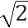，无法计算，故此选项错误；
D、（a³）²=a⁶，故此选项错误；
故选：A．
点睛：此题主要考查了完全平方公式以及二次根式加减运算和幂的乘方运算，正确掌握相关运算法则是解题关键．
5．若单项式a^{m﹣1}b²与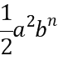的和仍是单项式，则n^{m}的值是（ ）
A. 3 B. 6 C. 8 D. 9
【来源】山东省淄博市2018年中考数学试题
【答案】C
【解析】分析：首先可判断单项式a^{m﹣1}b²与是同类项，再由同类项的定义可得m、n的值，代入求解即可．
详解：∵单项式a^{m﹣1}b²与的和仍是单项式，
∴单项式a^{m﹣1}b²与是同类项，
∴m﹣1=2，n=2，
∴m=3，n=2，
∴n^{m}=2³=8．
故选：C．
点睛：本题考查了合并同类项的知识，解答本题的关键是掌握同类项中的两个相同．
6．下列运算正确的是( )
A. 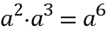 B. C. 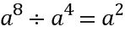 D. 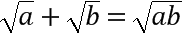
【来源】广东省深圳市2018年中考数学试题
【答案】B
7．下列运算结果正确的是
A. 3a³·2a²=6a⁶ B. (-2a)²= -4a² C. tan45°=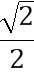 D. cos30°=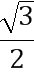
【来源】湖北省黄冈市2018年中考数学试题
【答案】D
【解析】分析：根据同底数幂的乘法、幂的乘方与积的乘方、特殊角的三角函数值进行计算．
详解：A、原式=6a⁵，故本选项错误；
B、原式=4a²，故本选项错误；
C、原式=1，故本选项错误；
D、原式=，故本选项正确．
故选D．
点睛：考查了同底数幂的乘法、幂的乘方与积的乘方、特殊角的三角函数值，属于基础计算题．
8．下列计算正确的是（ ）
A. 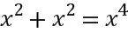 B. 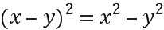
C. 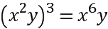 D. 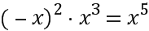
【来源】四川省成都市2018年中考数学试题
【答案】D
9．下列计算正确的是( )
A. 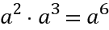 B. C. D. 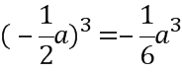
【来源】山东省潍坊市2018年中考数学试题
【答案】C
【解析】分析】根据同底数幂相乘，底数不变指数相加；同底数幂相除，底数不变指数相减；合并同类项法则，把同类项的系数相加，所得结果作为系数，字母和字母的指数不变；积的乘方法则：把每一个因式分别乘方，再把所得的幂相乘；对各选项分析判断后利用排除法求解．
详解：A、a²•a³=a⁵，故A错误；
B、a³÷a=a²，故B错误；
C、a-（b-a）=2a-b，故C正确；
D、（-a）³=-a³，故D错误．
故选C．
点睛：本题考查合并同类项、积的乘方、同底数幂的乘除法，熟练掌握运算性质和法则是解题的关键．
10．计算（﹣a）³÷a结果正确的是（ ）
A. a² B. ﹣a² C. ﹣a³ D. ﹣a⁴
【来源】浙江省金华市2018年中考数学试题
【答案】B
【解析】分析：直接利用幂的乘方运算法则以及同底数幂的除法运算法则分别化简求出答案
详解：（-a）³÷a=-a³÷a=-a³⁻¹=-a²，
故选B．
点睛：此题主要考查了幂的乘方运算以及同底数幂的除法运算，正确掌握运算法则是解题关键．
11．下列运算：①a²•a³=a⁶，②（a³）²=a⁶，③a⁵÷a⁵=a，④（ab）³=a³b³，其中结果正确的个数为（ ）
A. 1 B. 2 C. 3 D. 4
【来源】山东省滨州市2018年中考数学试题
【答案】B
12．计算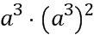的结果是（ ）
A. B. C. 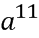 D. 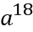
【来源】江苏省南京市2018年中考数学试卷
【答案】B
【解析】分析：根据幂的乘方的性质和同底数幂的乘法计算即可.
详解：
=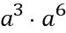
=
故选：B.
点睛：本题主要考查了幂的乘方，同底数幂的乘法，熟练掌握运算法则和性质是解题的关键.
13．下列计算结果等于的是（ ）
A. 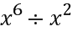 B. 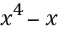 C. 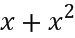 D. 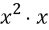
【来源】2018年甘肃省武威市（凉州区）中考数学试题
【答案】D
14．下列运算正确的是（ ）
A. 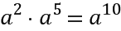 B. 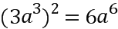
C. D. 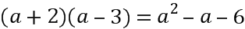
【来源】湖南省娄底市2018年中考数学试题
【答案】D
【解析】【分析】根据同底数幂的乘法、积的乘方、完全平方公式、多项式乘法的法则逐项进行计算即可得.
【详解】A. 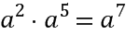 ，故A选项错误，不符合题意；
B. 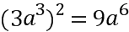，故B选项错误，不符合题意；
C. 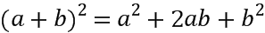 ，故C选项错误，不符合题意；
D. 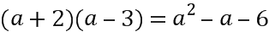，正确，符合题意，
故选D.
【点睛】本题考查了整式的运算，熟练掌握同底数幂的乘法、积的乘方、完全平方公式、多项式乘法的运算法则是解题的关键.
15．下列运算正确的是（ ）
A. 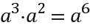 B. 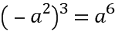 C. 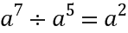 D. 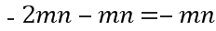
【来源】山东省德州市2018年中考数学试题
【答案】C
16．我国南宋数学家杨辉所著的《详解九章算术》一书中，用下图的三角形解释二项式
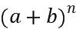的展开式的各项系数，此三角形称为“杨辉三角”．
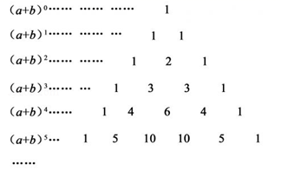
根据“杨辉三角”请计算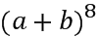的展开式中从左起第四项的系数为（ ）
A. 84 B. 56 C. 35 D. 28
【来源】山东省德州市2018年中考数学试题
【答案】B
17．下列运算正确的是（ ）
A. 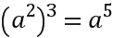 B. 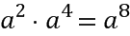 C. 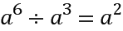 D. 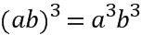
【来源】安徽省2018年中考数学试题
【答案】D
【解析】【分析】根据幂的乘方、同底数幂乘法、同底数幂除法、积的乘方的运算法则逐项进行计算即可得.
【详解】A. 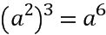 ，故A选项错误；
B. 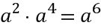 ，故B选项错误；
C. 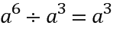 ，故C选项错误；
D. ，正确，
故选D.
【点睛】本题考查了有关幂的运算，熟练掌握幂的乘方，同底数幂的乘法、除法，积的乘方的运算法则是解题的关键.
18．据省统计局发布，2017年我省有效发明专利数比2016年增长22.1%假定2018年的平均增长率保持不变，2016年和2018年我省有效发明专利分别为a万件和b万件，则（ ）
A. B. 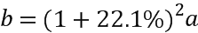
C. D.
【来源】安徽省2018年中考数学试题
【答案】B
【解析】【分析】根据题意可知2017年我省有效发明专利数为（1+22.1%）a万件，2018年我省有效发明专利数为（1+22.1%）•（1+22.1%）a，由此即可得.
【详解】由题意得：2017年我省有效发明专利数为（1+22.1%）a万件，
2018年我省有效发明专利数为（1+22.1%）•（1+22.1%）a万件，即b=（1+22.1%）²a万件，
故选B.
【点睛】本题考查了增长率问题，弄清题意，找到各量之间的数量关系是解题的关键.
19．下列运算正确的是（ ）
A. 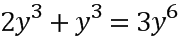 B. 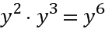 C. 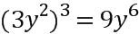 D. 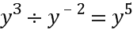
【来源】山东省泰安市2018年中考数学试题
【答案】D
20．按如图所示的运算程序,能使输出的结果为的是（ ）
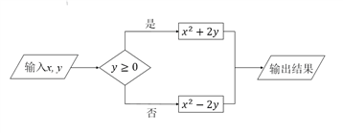
A. B. C. D.
【来源】【全国省级联考】2018年重庆市中考数学试卷（A卷）
【答案】C
21．把三角形按如图所示的规律拼图案，其中第①个图案中有4个三角形，第②个图案中有6个三角形，第③个图案中有8个三角形，…，按此规律排列下去，则第⑦个图案中三角形的个数为（ ）
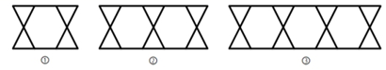
A. 12 B. 14 C. 16 D. 18
【来源】【全国省级联考】2018年重庆市中考数学试卷（A卷）
【答案】C
22．下面是一位同学做的四道题：①.②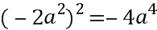.③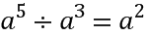.④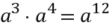.其中做对的一道题的序号是（ ）
A. ① B. ② C. ③ D. ④
【来源】2018年浙江省绍兴市中考数学试卷解析
【答案】C
二、填空题
23．将从1开始的自然数按以下规律排列，例如位于第3行、第4列的数是12，则位于第45行、第8列的数是__________．
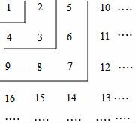
【来源】山东省淄博市2018年中考数学试题
【答案】2018
【解析】分析：观察图表可知：第n行第一个数是n²，可得第45行第一个数是2025，推出第45行、第8列的数是2025﹣7=2018；
详解：观察图表可知：第n行第一个数是n²，
∴第45行第一个数是2025，
∴第45行、第8列的数是2025﹣7=2018，
故答案为2018．
点睛：本题考查规律型﹣数字问题，解题的关键是学会观察，探究规律，利用规律解决问题．
24．我国古代数学家杨辉发现了如图所示的三角形，我们称之为“杨辉三角”，从图中取一列数：1，3，6，10，…，记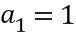，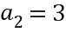，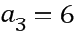，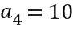，…，那么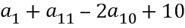的值是__________．
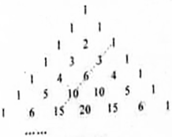
【来源】湖北省孝感市2018年中考数学试题
【答案】11
25．若a-=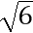，则a²+值为_______________________.
【来源】湖北省黄冈市2018年中考数学试题
【答案】8
【解析】分析：根据完全平方公式进行变形即可求出答案．
详解：∵a-=，
∴（a-）²=6，
∴a²-2+=6，
∴a²+=8.
故答案为：8.
点睛：本题考查完全平方公式的变形运算，解题的关键是熟练运用完全平方公式．
26．已知，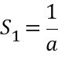，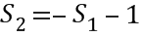，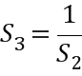，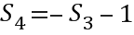，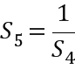，…（即当为大于1的奇数时，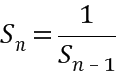；当为大于1的偶数时，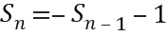），按此规律，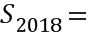__________.
【来源】四川省成都市2018年中考数学试题
【答案】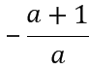
27．计算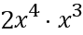的结果等于__________．
【来源】天津市2018年中考数学试题
【答案】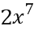
【解析】分析：依据单项式乘单项式的运算法则进行计算即可．
详解：原式=2x⁴⁺³=2x⁷．
故答案为：2x⁷．
点睛：本题主要考查的是单项式乘单项式，掌握相关运算法则是解题的关键．
28．若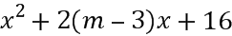是关于的完全平方式，则__________．
【来源】贵州省安顺市2018年中考数学试题
【答案】7或-1
【解析】【分析】直接利用完全平方公式的定义得出2（m-3）=±8，进而求出答案．
详解：∵x²+2（m-3）x+16是关于x的完全平方式，
∴2（m-3）=±8，
解得：m=-1或7，
故答案为：-1或7．
点睛：此题主要考查了完全平方公式，正确掌握完全平方公式的基本形式是解题关键．
29．化简（x﹣1）（x+1）的结果是_____．
【来源】浙江省金华市2018年中考数学试题
【答案】x²﹣1
30．观察下列各式：
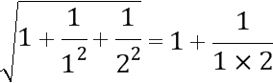，
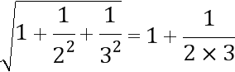，
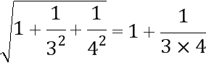，
……
请利用你所发现的规律，
计算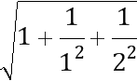+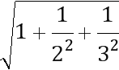+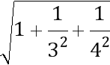+…+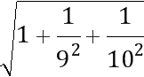，其结果为_______．
【来源】山东省滨州市2018年中考数学试题
【答案】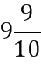
【解析】分析：直接根据已知数据变化规律进而将原式变形求出答案．
详解：由题意可得：
+++…+
=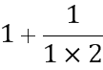+1+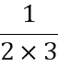+1+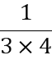+…+1+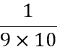
=9+（1﹣+﹣+﹣+…+﹣）
=9+
=9．
故答案为：9．
点睛：此题主要考查了数字变化规律，正确将原式变形是解题关键．
31．设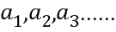是一列正整数，其中表示第一个数，表示第二个数，依此类推，表示第个数(是正整数)，已知，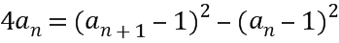，则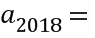___________.
【来源】湖南省娄底市2018年中考数学试题
【答案】4035
32．如图是一个运算程序的示意图，若开始输入的值为625，则第2018次输出的结果为__________．
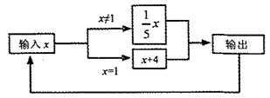
【来源】2018年甘肃省武威市（凉州区）中考数学试题
【答案】1
三、解答题
33．先化简，再求值：a（a+2b）﹣（a+1）²+2a，其中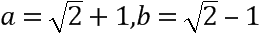．
【来源】山东省淄博市2018年中考数学试题
【答案】2ab﹣1，=1．
【解析】分析：先计算单项式乘以多项式与和的完全平方，再合并同类项，最后代入计算即可．
详解：原式=a²+2ab﹣（a²+2a+1）+2a
=a²+2ab﹣a²﹣2a﹣1+2a
=2ab﹣1，
当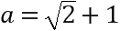，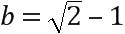时，
原式=2（+1）（-1）﹣1
=2﹣1
=1．
点睛：本题考查了整式的混合运算﹣化简求值，能正确根据整式的运算法则进行化简是解此题的关键．
34．（1）计算：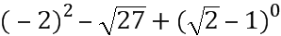；（2）化简：(m+2)² +4(2-m)
【来源】浙江省温州市2018年中考数学试卷
【答案】（1）5-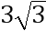；（2）m²+12
35．我们常用的数是十进制数，如，数要用10个数码（又叫数字）：0、1、2、3、4、5、6、7、8、9，在电子计算机中用的二进制，只要两个数码：0和1，如二进制中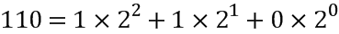等于十进制的数6，
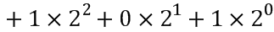等于十进制的数53.那么二进制中的数101011等于十进制中的哪个数？
【来源】四川省凉山州2018年中考数学试题
【答案】43.
【解析】分析：利用新定义得到101011=1×2⁵+0×2⁴+1×2³+0×2²+1×2¹+1×2⁰，然后根据乘方的定义进行计算．
详解：101011=1×2⁵+0×2⁴+1×2³+0×2²+1×2¹+1×2⁰=43，
所以二进制中的数101011等于十进制中的43．
点睛：本题考查了有理数的乘方：有理数乘方的定义：求n个相同因数积的运算，叫做乘方．
36．（1）计算：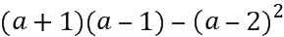；
（2）解不等式：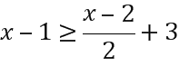
【来源】江西省2018年中等学校招生考试数学试题
【答案】（1）；(2)
37．计算或化简.
（1）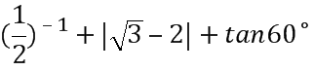；（2）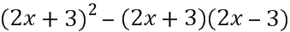.
【来源】江苏省扬州市2018年中考数学试题
【答案】（1）4；（2）
【解析】分析：（1）根据负整数幂、绝对值的运算法则和特殊三角函数值即可化简求值．
（2）利用完全平方公式和平方差公式即可．
详解：（1）（）⁻¹+|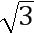−2|+tan60°
=2+（2-）+
=2+2-+
=4
（2）（2x+3）²-（2x+3）（2x-3）
=（2x）²+12x+9-[（2x²）-9]
=（2x）²+12x+9-（2x）²+9
=12x+18
点睛：本题考查实数的混合运算和乘法公式，负整数指数幂的运算和相反数容易混淆，运用平方差公式计算时，关键要找相同项和相反项，其结果是相同项的平方减去相反项的平方．
38．观察以下等式：
第1个等式：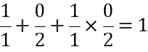，
第2个等式：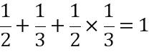，
第3个等式：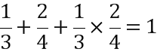，
第4个等式：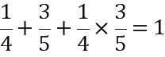，
第5个等式：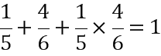，
……
按照以上规律，解决下列问题：
（1）写出第6个等式： ；
（2）写出你猜想的第n个等式： (用含n的等式表示)，并证明.
【来源】安徽省2018年中考数学试题
【答案】（1）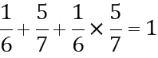；（2）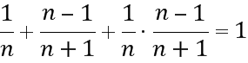，证明见解析.
【解析】【分析】（1）根据观察到的规律写出第6个等式即可；
（2）根据观察到的规律写出第n个等式，然后根据分式的运算对等式的左边进行化简即可得证.
39．计算：
（1）
（2）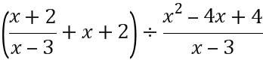
【来源】【全国省级联考】2018年重庆市中考数学试卷（A卷）
【答案】（1）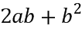；（2）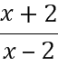
40．对任意一个四位数n,如果千位与十位上的数字之和为9，百位与个位上的数字之和也为9，则称n为“极数”.
（1）请任意写出三个“极数”；并猜想任意一个“极数”是否是99的倍数，请说明理由；
（2） 如果一个正整数a是另一个正整数b的平方，则称正整数a是完全平方数，若四位数m为“极数”，记D（m）=.求满足D（m）是完全平方数的所有m.
【来源】【全国省级联考】2018年重庆市中考数学试卷（A卷）
【答案】(1)1188, 2475; 9900(符合题意即可) (2)1188 ,2673 ,4752 ,7425.
41．有一张边长为a厘米的正方形桌面，因为实际需要，需将正方形边长增加b厘米，木工师傅设计了如图所示的三种方案：
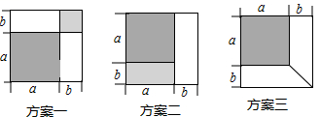
小明发现这三种方案都能验证公式：a²+2ab+b²=（a+b）²，对于方案一，小明是这样验证的：
a²+ab+ab+b²=a²+2ab+b²=（a+b）²
请你根据方案二、方案三，写出公式的验证过程．
方案二：
方案三：
【来源】浙江省衢州市2018年中考数学试卷
【答案】略

